# Сообщение о возможном установлении публичного сервитута

|  |  |  |  |
| --- | --- | --- | --- |
| 1 | Администрация муниципального района «Мещовский район» Калужской области  (уполномоченный органа, которым рассматривается ходатайство об установлении публичного сервитута) | | |
| 2 | В целях строительства, реконструкции, эксплуатации, капитального ремонта инженерных сооружений  (цель установления публичного сервитута) | | |
| 3 | **№**  **п/п** | **Кадастровый номер земельного участка** | **Адрес или иное описание местоположения земельного участка (участков), в отношении которого испрашивается публичный сервитут** |
| 1 | 40:15:100301:194 | Калужская область, Мещовский район, г. Мещовск, ул. Дегтярева, д.28 |
| 4 | Администрация муниципального района «Мещовский район» Калужской областиАдрес: 249240, Калужская область, г. Мещовск, пр. Революции, д.55Телефон: 8 (48446) 9-23-59 время приема: по предварительной записи | | |
| 5 | ПАО «Россети Центр и Приволжья»  адрес: 603950, г. Нижний Новгород, ул. Рождественская, д.33;  248009, г. Калуга, ул. Красная гора, д.9/12  в течении 30 дней со дня опубликования сообщения  (адрес, по которому заинтересованные лица могут подать заявления об учете прав на земельные участки, а также срок подачи указанных заявлений) | | |
| 6 | https://meshovsk.ru/  (официальные сайты в информационно - телекоммуникационной сети «Интернет», на которых размещается сообщение о поступившем ходатайстве об установлении публичного сервитута) | | |
| 7 | Графическое описание местоположения границ публичного сервитута, а также перечень координат характерных точек этих границ прилагается к сообщению  (описание местоположения границ публичного сервитута) | | |

|  |  |  |
| --- | --- | --- |
| **ГРАФИЧЕСКОЕ ОПИСАНИЕ МЕСТОПОЛОЖЕНИЯ ГРАНИЦ ПУБЛИЧНОГО СЕРВИТУТА**  **Публичный сервитут для размещения и дальнейшей эксплуатации объекта электросетевого хозяйства ВЛ 0,4 кВ Ф3 ТП-125 ул. Сиреневая,**  **местоположение: Калужская область, Мещовский район, г. Мещовск**  **(наименование объекта, местоположение границ которого описано (далее - объект)** | | |
| **Раздел 1** | | |
| **Сведения об объекте** | | |
| **№**  **п/п** | **Характеристики объекта** | **Описание характеристик** |
| **1** | **2** | **3** |
| 1 | Местоположение объекта | Калужская область, Мещовский район, г. Мещовск |
| 2 | Площадь объекта ± величина погрешности определения  площади (**Р** ± **ΔР**) | 99±3 кв.м |
| 3 | Иные характеристики объекта | Публичный сервитут сроком на 49 лет |

|  |  |  |  |  |  |
| --- | --- | --- | --- | --- | --- |
| **ГРАФИЧЕСКОЕ ОПИСАНИЕ МЕСТОПОЛОЖЕНИЯ ГРАНИЦ ПУБЛИЧНОГО СЕРВИТУТА**  **Публичный сервитут для размещения и дальнейшей эксплуатации объекта электросетевого хозяйства ВЛ 0,4 кВ Ф3 ТП-125 ул. Сиреневая,**  **местоположение: Калужская область, Мещовский район, г. Мещовск**  **(наименование объекта, местоположение границ которого описано (далее - объект)** | | | | | |
| **Раздел 2** | | | | | |
| **Сведения о местоположении границ объекта** | | | | | |
| **1. Система координат** *МСК-40* | | | | | |
| **2. Сведения о характерных точках границ объекта** | | | | | |
| **Обозначение характерных точек границ** | **Координаты, м** | | **Метод определения координат характерной точки** | **Средняя квадратическая погрешность положения характерной**  **точки (Мt), м** | **Описание обозначения точки на местности (при наличии)** |
| **Х** | **Y** |
| **1** | **2** | **3** | **4** | **5** | **6** |
|  | | | | | |
| 1 | 408134,71 | 1237876,99 | Геодезический метод | 0,10 | - |
| 2 | 408137,74 | 1237880,70 | Геодезический  метод | 0,10 | - |
| 3 | 408136,04 | 1237882,09 | Геодезический метод | 0,10 | - |
| 4 | 408133,01 | 1237878,37 | Геодезический  метод | 0,10 | - |
| 1 | 408134,71 | 1237876,99 | Геодезический метод | 0,10 | - |
|  | | | | | |
| 5 | 408160,05 | 1237861,05 | Геодезический метод | 0,10 | - |
| 6 | 408158,87 | 1237862,06 | Геодезический метод | 0,10 | - |
| 7 | 408160,64 | 1237864,12 | Геодезический метод | 0,10 | - |
| 8 | 408158,97 | 1237865,55 | Геодезический метод | 0,10 | - |
| 9 | 408155,77 | 1237861,83 | Геодезический метод | 0,10 | - |
| 10 | 408158,62 | 1237859,38 | Геодезический метод | 0,10 | - |
| 5 | 408160,05 | 1237861,05 | Геодезический метод | 0,10 | - |
|  | | | | | |
| 11 | 408188,80 | 1237834,53 | Геодезический метод | 0,10 | - |
| 12 | 408185,98 | 1237837,35 | Геодезический  метод | 0,10 | - |
| 13 | 408184,42 | 1237835,79 | Геодезический метод | 0,10 | - |
| 14 | 408187,24 | 1237832,97 | Геодезический  метод | 0,10 | - |
| 11 | 408188,80 | 1237834,53 | Геодезический метод | 0,10 | - |
|  | | | | | |

|  |  |  |  |  |  |
| --- | --- | --- | --- | --- | --- |
| **ГРАФИЧЕСКОЕ ОПИСАНИЕ МЕСТОПОЛОЖЕНИЯ ГРАНИЦ ПУБЛИЧНОГО СЕРВИТУТА**  **Публичный сервитут для размещения и дальнейшей эксплуатации объекта электросетевого хозяйства ВЛ 0,4 кВ Ф3 ТП-125 ул. Сиреневая,**  **местоположение: Калужская область, Мещовский район, г. Мещовск**  **(наименование объекта, местоположение границ которого описано (далее - объект)** | | | | | |
| **Раздел 2** | | | | | |
| **Сведения о местоположении границ объекта** | | | | | |
| **1** | **2** | **3** | **4** | **5** | **6** |
| 15 | 408206,00 | 1237816,43 | Геодезический метод | 0,10 | - |
| 16 | 408207,47 | 1237818,06 | Геодезический  метод | 0,10 | - |
| 17 | 408205,84 | 1237819,54 | Геодезический метод | 0,10 | - |
| 18 | 408204,37 | 1237817,90 | Геодезический  метод | 0,10 | - |
| 15 | 408206,00 | 1237816,43 | Геодезический метод | 0,10 | - |
|  | | | | | |
| 19 | 408224,77 | 1237802,58 | Геодезический метод | 0,10 | - |
| 20 | 408223,13 | 1237804,05 | Геодезический метод | 0,10 | - |
| 21 | 408221,66 | 1237802,42 | Геодезический метод | 0,10 | - |
| 22 | 408223,30 | 1237800,95 | Геодезический метод | 0,10 | - |
| 19 | 408224,77 | 1237802,58 | Геодезический метод | 0,10 | - |
|  | | | | | |
| 23 | 408237,01 | 1237793,07 | Геодезический метод | 0,10 | - |
| 24 | 408235,62 | 1237794,77 | Геодезический  метод | 0,10 | - |
| 25 | 408234,26 | 1237793,66 | Геодезический метод | 0,10 | - |
| 26 | 408233,13 | 1237794,86 | Геодезический  метод | 0,10 | - |
| 27 | 408231,53 | 1237793,35 | Геодезический метод | 0,10 | - |
| 28 | 408234,06 | 1237790,66 | Геодезический  метод | 0,10 | - |
| 23 | 408237,01 | 1237793,07 | Геодезический метод | 0,10 | - |
|  | | | | | |
| 29 | 408244,75 | 1237781,50 | Геодезический метод | 0,10 | - |
| 30 | 408246,22 | 1237783,14 | Геодезический метод | 0,10 | - |
| 31 | 408244,58 | 1237784,61 | Геодезический метод | 0,10 | - |
| 32 | 408243,11 | 1237782,97 | Геодезический метод | 0,10 | - |
| 29 | 408244,75 | 1237781,50 | Геодезический метод | 0,10 | - |

|  |  |  |  |  |  |
| --- | --- | --- | --- | --- | --- |
| **ГРАФИЧЕСКОЕ ОПИСАНИЕ МЕСТОПОЛОЖЕНИЯ ГРАНИЦ ПУБЛИЧНОГО СЕРВИТУТА**  **Публичный сервитут для размещения и дальнейшей эксплуатации объекта электросетевого хозяйства ВЛ 0,4 кВ Ф3 ТП-125 ул. Сиреневая,**  **местоположение: Калужская область, Мещовский район, г. Мещовск**  **(наименование объекта, местоположение границ которого описано (далее - объект)** | | | | | |
| **Раздел 2** | | | | | |
| **Сведения о местоположении границ объекта** | | | | | |
| **1** | **2** | **3** | **4** | **5** | **6** |
|  | | | | | |
| 33 | 408233,18 | 1237760,63 | Геодезический метод | 0,10 | - |
| 34 | 408234,27 | 1237762,54 | Геодезический метод | 0,10 | - |
| 35 | 408232,36 | 1237763,63 | Геодезический метод | 0,10 | - |
| 36 | 408231,27 | 1237761,72 | Геодезический метод | 0,10 | - |
| 33 | 408233,18 | 1237760,63 | Геодезический метод | 0,10 | - |
|  | | | | | |
| 37 | 408266,61 | 1237761,85 | Геодезический метод | 0,10 | - |
| 38 | 408268,09 | 1237763,47 | Геодезический  метод | 0,10 | - |
| 39 | 408266,47 | 1237764,96 | Геодезический метод | 0,10 | - |
| 40 | 408264,99 | 1237763,34 | Геодезический  метод | 0,10 | - |
| 37 | 408266,61 | 1237761,85 | Геодезический метод | 0,10 | - |
|  | | | | | |
| 41 | 408288,19 | 1237742,04 | Геодезический метод | 0,10 | - |
| 42 | 408289,69 | 1237743,66 | Геодезический метод | 0,10 | - |
| 43 | 408288,07 | 1237745,15 | Геодезический метод | 0,10 | - |
| 44 | 408286,58 | 1237743,54 | Геодезический метод | 0,10 | - |
| 41 | 408288,19 | 1237742,04 | Геодезический метод | 0,10 | - |
|  | | | | | |
| 45 | 408312,06 | 1237719,85 | Геодезический метод | 0,10 | - |
| 46 | 408313,72 | 1237721,30 | Геодезический  метод | 0,10 | - |
| 47 | 408310,94 | 1237724,49 | Геодезический метод | 0,10 | - |
| 48 | 408309,28 | 1237723,04 | Геодезический  метод | 0,10 | - |
| 45 | 408312,06 | 1237719,85 | Геодезический метод | 0,10 | - |
|  | | | | | |
| 49 | 408295,34 | 1237704,33 | Геодезический метод | 0,10 | - |

|  |  |  |  |  |  |
| --- | --- | --- | --- | --- | --- |
| **ГРАФИЧЕСКОЕ ОПИСАНИЕ МЕСТОПОЛОЖЕНИЯ ГРАНИЦ ПУБЛИЧНОГО СЕРВИТУТА**  **Публичный сервитут для размещения и дальнейшей эксплуатации объекта электросетевого хозяйства ВЛ 0,4 кВ Ф3 ТП-125 ул. Сиреневая,**  **местоположение: Калужская область, Мещовский район, г. Мещовск**  **(наименование объекта, местоположение границ которого описано (далее - объект)** | | | | | |
| **Раздел 2** | | | | | |
| **Сведения о местоположении границ объекта** | | | | | |
| **1** | **2** | **3** | **4** | **5** | **6** |
| 50 | 408296,99 | 1237705,79 | Геодезический метод | 0,10 | - |
| 51 | 408295,53 | 1237707,43 | Геодезический  метод | 0,10 | - |
| 52 | 408293,88 | 1237705,97 | Геодезический метод | 0,10 | - |
| 49 | 408295,34 | 1237704,33 | Геодезический  метод | 0,10 | - |
|  | | | | | |
| 53 | 408277,87 | 1237688,87 | Геодезический метод | 0,10 | - |
| 54 | 408281,47 | 1237691,80 | Геодезический метод | 0,10 | - |
| 55 | 408280,09 | 1237693,51 | Геодезический метод | 0,10 | - |
| 56 | 408276,48 | 1237690,58 | Геодезический метод | 0,10 | - |
| 53 | 408277,87 | 1237688,87 | Геодезический метод | 0,10 | - |
| **3. Сведения о характерных точках части (частей) границы объекта** | | | | | |
| **Обозначение характерных точек части границы** | **Координаты, м** | | **Метод определения координат характерной точки** | **Средняя квадратическая погрешность положения характерной**  **точки (Мt), м** | **Описание обозначения точки на местности (при наличии)** |
| **Х** | **Y** |
| **1** | **2** | **3** | **4** | **5** | **6** |
| Часть № — | | | |  | |
| — | — | — | — | — | — |

|  |  |  |  |  |  |  |
| --- | --- | --- | --- | --- | --- | --- |
|  | | | Лист № 1/3 | | | |
| **ГРАФИЧЕСКОЕ ОПИСАНИЕ МЕСТОПОЛОЖЕНИЯ ГРАНИЦ ПУБЛИЧНОГО СЕРВИТУТА** | | | | | | |
| Публичный сервитут для размещения и дальнейшей эксплуатации объекта электросетевого хозяйства ВЛ 0,4 кВ Ф3 ТП-125 ул. Сиреневая, местоположение: Калужская область, Мещовский район, г. Мещовск  (наименование объекта) | | | | | | |
| Схема расположения границ публичного сервитута | | | | | | |
| Основной лист | | | | | | |
| ***2***    ***Калужская область, Мещовский район,***  ***г. Мещовск*** |  |  | | С |  |  |
|  | С 3  3    ю 3 | |  | С в  ю в | в |
|  |  | | ю |  |  |
| ***1*** |  | |  |  |  |
|  |  | |  |  |  |
|  | ***40:15:100301*** | |  |  |  |
|  |  | |  |  |  |
| **Масштаб 1: 2 050**  Подпись Тульников С.Г. Дата: 02 сентября 2024г.  Место для оттиска печати (при наличии) лица, составившего описание местоположения границ объекта  **Условные обозначения:**   * граница земельного участка. ***1*** - характерная точка границы зоны публичного сервитута. * граница кадастрового квартала. ***:11*** - номер земельного участка. * граница публичного сервитута. ***40:15:100223*** - номер кадастрового квартала. * линия электропередачи. ***1*** - опора линии электропередачи. | | | | | | |





|  |  |
| --- | --- |
|  | Лист № 2/3 |
| **ГРАФИЧЕСКОЕ ОПИСАНИЕ МЕСТОПОЛОЖЕНИЯ ГРАНИЦ ПУБЛИЧНОГО СЕРВИТУТА** | |
| Публичный сервитут для размещения и дальнейшей эксплуатации объекта электросетевого хозяйства ВЛ 0,4 кВ Ф3 ТП-125 ул. Сиреневая, местоположение: Калужская область, Мещовский район, г. Мещовск  (наименование объекта) | |
| Схема расположения границ публичного сервитута | |
| Выносной лист № 1 | |
| ***:236*** С  ***:231*** С 3 С в  3 в  ю 3 ю в  ю  ***:237***  ***:238***  ***:235***  ***:225***  ***:260***  ***16 5***  ***15 17 :227***  ***18***  ***11***  ***14 3 :256 40:15:100301***  ***12***  ***13***  ***56 7***  ***10 8***  ***2***  ***9***  ***:581***  ***:232 Ф-3 ТП -125***  ***2***  ***1 13 :580***  ***4***  ***:261*** | |
| **Масштаб 1: 1 000**  Подпись Тульников С.Г. Дата: 02 сентября 2024г.  Место для оттиска печати (при наличии) лица, составившего описание местоположения границ объекта  **Условные обозначения:**   * граница земельного участка. ***1*** - характерная точка границы зоны публичного сервитута. * граница кадастрового квартала. ***:11*** - номер земельного участка. * граница публичного сервитута. ***40:15:100223*** - номер кадастрового квартала. * линия электропередачи. ***1*** - опора линии электропередачи. | |

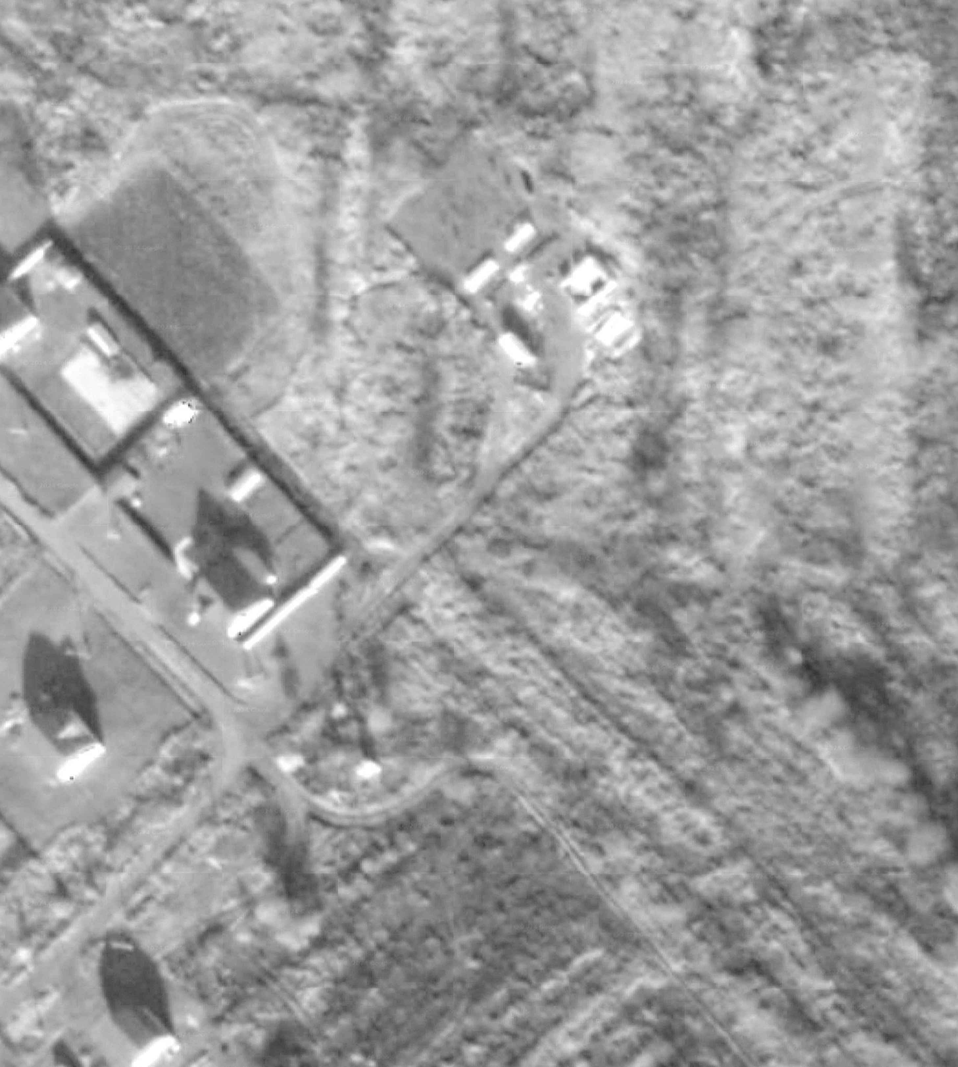



|  |  |
| --- | --- |
|  | Лист № 3/3 |
| **ГРАФИЧЕСКОЕ ОПИСАНИЕ МЕСТОПОЛОЖЕНИЯ ГРАНИЦ ПУБЛИЧНОГО СЕРВИТУТА** | |
| Публичный сервитут для размещения и дальнейшей эксплуатации объекта электросетевого хозяйства ВЛ 0,4 кВ Ф3 ТП-125 ул. Сиреневая, местоположение: Калужская область, Мещовский район, г. Мещовск  (наименование объекта) | |
| Схема расположения границ публичного сервитута | |
| Выносной лист № 2 | |
| ***40:15:100237*** С  С 3 С в    3 в  ю 3 ю в  ***:148*** ю  ***46 12***  ***:149 45 47 :193***  ***48***  ***40:15:100233 50***  ***49 51***  ***52 13 42 11***  ***41 43***  ***54 44***  ***55***  ***53 :218***  ***14 56***  ***38 10***  ***37 39***  ***40 :220***  ***30 8***  ***29 31***  ***:194 34 32 23***  ***24***  ***33 28***  ***9 35 7 26***  ***:255 36 27 19 6***  ***40:15:100301 22 20***  ***21***  ***:233***  ***:229***  ***:320***  ***:247 :222***  ***:228 :240***  ***:234 :226*** | |
| **Масштаб 1: 1 000**  Подпись Тульников С.Г. Дата: 02 сентября 2024г.  Место для оттиска печати (при наличии) лица, составившего описание местоположения границ объекта  **Условные обозначения:**   * граница земельного участка. ***1*** - характерная точка границы зоны публичного сервитута. * граница кадастрового квартала. ***:11*** - номер земельного участка. * граница публичного сервитута. ***40:15:100223*** - номер кадастрового квартала. * линия электропередачи. ***1*** - опора линии электропередачи. | |

